**Спецификация.**

**Формат файла config.xml**

Содержание

1. sensor

2. common

2.1. printPlotsEnable

3. evaluation

3.1. debugMode

3.2. loger

3.3. plots

3.4. spectra

3.5. metrics

3.6. equipmentStateDetection

3.7. frequencyCorrector

3.8. shaftTrajectoryDetection

3.9. iso7919

3.10. frequencyDomainClassifier

3.11. scalogramHadler

3.12. periodicityProcessing

3.13. timeDomainClassifier

3.14. timeFrequencyDomainClassifier

3.15. spm

3.16. iso15242

3.17. octaveSpetrum

3.18. decisionMaker

3.19. history

3.20. statusWriter

3.21. frequencyTracking

3.22. time Synchronous Averaging

3.23. checkSignalSymmetry

3.24. bearingsParametersRefinement

3.25. octaveSpectrum

config.xml является конфигурационным файлом для computeFramework. Спецификация содержит краткую информацию о структуре config.xml и параметрах для настройки отдельных методов.

Таблица 1. - Краткая структура config.xml

|  |  |
| --- | --- |
| **Название поля** | **Описание** |
| common | Предназначен для базовой настройки фреймворка: включения/выключения тулбоксов/методов, режимов работы и т.д. |
| evaluation | Предназначен для детальной настройки фреймворка, содержит параметры каждого метода, участвующего в обработке. |

## 

## 1. sensor

Таблица 1.1. - Структура <sensor>

|  |  |
| --- | --- |
| **Название поля** | **Описание** |
| type | Тип датчика |
| serialNo | Серийный номер датчика (индивидуальный) |
| channelsNumber | Количество каналов (ортогональных) снятия данных |
| primaryChannelNo | Номер основного канала для обработки (обычно радиальное направление). Для датчиков с 2 и более каналами данный параметр является индивидуальным * (определяется после установки на оборудовании) |
| lowFrequency | Нижняя граничная частота линейного диапазона измерений датчика (определяется параметрами акселерометра и “обвязкой” АЦП датчика), [Гц] |
| highFrequency | Верхняя граничная частота линейного диапазона измерений датчика (определяется параметрами акселерометра + типом конструкций датчика + используемым креплением (магнит/резьба)), [Гц] |
| sensitivity | Результирующая чувствительность акселерометра + преобразователя (одинаковая для всех датчиков одного типа), [мВ/g] |
| sensitivityCorrection | Коэффициент коррекции чувствительности, определяемый по результатам метрологических испытаний на вибростоле (индивидуальный для каждого датчика) |
| resonantFrequency | Собственная резонансная частота датчика вибрации (указывается центральная частота резонансной области), [Гц] |
| equipmentDataPoint | Точка съема данных (из equipmentProfile.xml) |

## 2. common

Таблица 2.1. - Структура <common>

|  |  |
| --- | --- |
| **Название поля** | **Описание** |
| equipmentStateDetectionEnable | Вкл/выкл определение состояния оборудования (ON / OFF/ IDLE) . Требуется вкл. обработка истории history . |
| debugModeEnable | Вкл/выкл режима разработчика. |
| printPlotsEnable | Разрешить/запретить сохранять изображения в формате .jpg. Настройки изображений plots. Сохраняются только изображения методов с атрибутом plotEnable=”1”. |
| parpoolEnable | Разрешить/Запретить параллельные вычисления. Параллельные вычисления увеличивают производительность, однако требуют больше компьютерных ресурсов. |
| commonFunctions | Всегда ВКЛ. Запускает алгоритмы инициализации, предварительной обработки вибросигнала, парсинг кинематической схемы |
| frequencyTrackingEnable | Вкл/выкл методы слежения за частотой и передискретизации сигнала. |
| frequencyCorrectionEnable | Вкл/выкл набор методов уточнения частоты вращения вала для корректировки кинематической схемы. |
| frequencyDomainClassifierEnable | Вкл/выкл классификатор в частотной области. Требует наличия кинематической схемы. |
| timeDomainClassifierEnable | Вкл/выкл классификатор во временной области, который анализирует скалограмму, производит поиск периодичностей, выделяет и классифицирует шаблоны ударных процессов с целью определения дефектного элемента оборудования. |
| timeFrequencyDomainClassifierEnable | Вкл/выкл классификатор в частотной-временной области, который анализирует скалограмму, производит поиск периодичностей и обработку в частотной области после оптимальной фильтрации. |
| metricsEnable | Вкл/выкл расчет основных метрических показателей для виброускорения, виброскорости и виброперемещения. |
| spmEnable | Вкл/выкл обработку по методу ударных импульсов |
| iso15242Enable | Вкл/выкл обработку по iso15242 |
| iso10816Enable | Вкл/выкл обработку по iso10816 |
| vdi3834Enable | Вкл/выкл обработку по vdi3834 |
| octaveSpectrumEnable | Вкл/выкл расчет октавного спектра. |
| temperatureEnable | Вкл/выкл анализ температуры. |
| decisionMakerEnable | Разрешить/запретить принятие решения о дефектах и степени их развития по совокупности методов |
| historyEnable | Разрешить/запретить обработку данных за определенный промежуток (обработку истории). Используется для определения состояния оборудования, обучения, адаптивного выставления порогов и т.д. |

### **2.1. printPlotsEnable**

Разработчики: Рябцев П., Рачковский Т.

**printPlotsEnable** - сохранение изображений.



Рисунок 2.1.1. - Формат записи в config.xml настроек <printPlotsEnable>

Таблица 2.1.1. - Структура <printPlotsEnable>

|  |  |
| --- | --- |
| **Название поля** | **Описание** |
| value | Разрешить/запретить сохранять изображения в формате .jpg. |
| visible | Вкл/выкл отрисовку изображений на рабочем столе пользователя |
| title | Вкл/выкл отображение заголовка у всех графиков, сохраняемых в папку Out |
| description | Описание структуры |

## 3. evaluation

Раздел **evaluation** содержит информацию о детальной настройке используемых методов.

### **3.1. debugMode**

Разработчики: Асламов Ю., Кечик Д.

**debugMode** - режим разработчика.

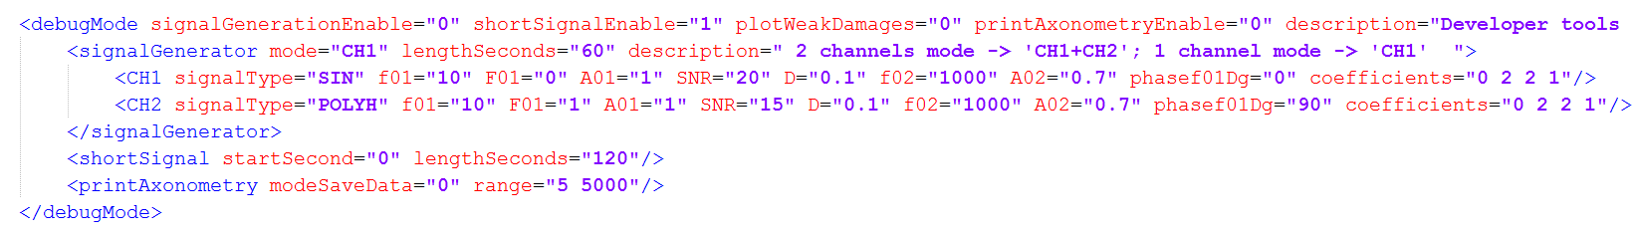

Рисунок 3.1.1. - Формат записи в config.xml настроек <debugMode>

Таблица 3.1.1. - Структура <debugMode>

|  |  |
| --- | --- |
| **Название поля** | **Описание** |
| signalGenerator | Генератор тестовых сигналов (одно- и двухканальных) |
| shortSignal | Обрезание оригинального сигнала для ускорения работы всего фреймворка |
| printAxonometry | Сохранение и отрисовка спектров сигналов в истории. |
| signalGeneratorEnable | Вкл/выкл генератор тестовых сигналов (1- и 2-канальных) |
| shortSignalEnable | Вкл.выкл укорочение длины входного сигнала до указанной в настройках |
| printAxonometryEnable | Вкл/выкл сохранение и отрисовку спектров сигналов в истори. |
| configMode | Режим для выбора config.xml (standard / input / merge) standard - использовать только конфиг в папке In, input - использовать только конфиг встроенный во фреймворк, merge - использовать конфиг в папке In, но дописать недостающие поля. |
| informativeTagsMode | Режим для выбора informativeTags.xml (standard / input / merge) standard - использовать только informativeTags в папке In, input - использовать только informativeTags встроенный во фреймворк, merge - использовать informativeTags в папке In, но дописать недостающие поля. |

### 

Таблица 3.1.2. - Структура и атрибуты <signalGenerator>

|  |  |
| --- | --- |
| **Название поля** | **Описание** |
| mode | Выбор режима работы генератора: “СH1” - использовать 1ый канал, “СH2” - использовать 2ой канал,“СH1+СH2” - использовать двухканальный режим. |
| CH1 (2) | Параметры сигнала, генерируемого в 1ом (2ом) канале. |
| signalType | Тип генерируемого сигнала (SIN / COS / TRIPULSE / GAUSPULSE / TRIPULSE+COS / GAUSPULSE+COS) |
| f01 | Несущая частота [Гц] основного сигнала |
| F01 | Модулирующая частота [Гц] основного сигнала (для импульсных сигналов) |
| A01 | Амплитуда [м/с2] основного сигнала |
| SNR | Отношение сигнал-шум [дБ] |
| D | Скважность (для импульсных сигналов) |
| f02 | Несущая частота [Гц] дополнительной части (для составных сигналов TRIPULSE+COS, GAUSPULSE+COS) |
| A02 | Амплитуда [м/с2] дополнительной части (для составных сигналов) |
| coefficients | Коэффициенты полинома для генерации полигармонического сигнала из несущего колебания с частотой f01. Первый соответствует нулевой степени (постоянная составляющая). |
| phasef01Dg | Фазовый сдвиг несущего колебания. |

Таблица 3.1.3. - Структура <shortSignal>

|  |  |
| --- | --- |
| **Название поля** | **Описание** |
| startSecond | Номер секунды с которой сигнал будет обрабатываться. |
| lengthSeconds | Количество секунд обрабатываемых в сигнале, начиная с startSecond. |

Таблица 3.1.4. - Структура <printAxonometry>

|  |  |
| --- | --- |
| **Название поля** | **Описание** |
| modeSaveData | При значении 0 - спектр сигналов сохраняются, при значении 1 спектры сигналов сохраняются и отображаются. |
| range | Диапазон сохраняемых частот спектров. [Гц] |

В режиме debugMode на машине локально запускается *server.exe* для имитации передачи данных.

### **3.2. loger**

Разработчики: Рябцев П., Асламов Ю.

**loger** - класс для сохранения служебной информации в текстовый файл и консоль или передачи по tcpip соединению.



Рисунок 3.2.1. - Формат записи в config.xml настроек loger

Таблица 3.2.1. - Структура и атрибуты <loger>

|  |  |
| --- | --- |
| **Название поля** | **Описание** |
| tcpipsocketEnable | Включение/выключение передачи информации о вычисления через tcpip сокет на веб-часть. |
| logEnable | Включение/выключение сохранения информации о вычислениях в текстовый файл (log.txt). |
| consoleEnable | Включение/выключение записи информации о вычислениях в консоль. |
| localhost | Название локального хоста. |
| localport | Название tcpip порта. |
| outputBufferSize | Объем буфер хранения информации на стороне приемника (в байтах). |
| attempts | Количество попыток подключения к tcpip сокету. При всех неудачных попытках подключения передача информации через tcpip сокет отключается. |
| timeout | Время ожидания между попытками подключения к tcpip сокету, секунд. |

### **3.3. plots**

Разработчики: Рябцев П.

**plots** - параметры изображений.



Рисунок 3.3.1. - Формат записи в config.xml настроек <plots>

Таблица 3.3.1. - Атрибуты <plots>

|  |  |
| --- | --- |
| **Название поля** | **Описание** |
| language | Язык текста в изображениях. (en, de, ru) |
| sizeUnits | Единицы измерения величин imageSize (points, pixels) |
| imageSize | Положение и размер изображения. Задано в виде вектора [left bottom width height] |
| fontSize | Размер шрифта [точек] |
| imageFormat | Формат сохраняемого изображения (jpeg) |
| imageQuality | Степень сжатия сохраняемого изображения [%] (для формата jpeg) |
| imageResolution | Разрешение сохраняемого изображения [DPI] |

### **3.4. spectra**

Разработчики: Асламов Ю., Космач Н., Рябцев П.

**spectra** - набор алгоритмов для построения спектров вибросигналов и выделения информативных признаков.

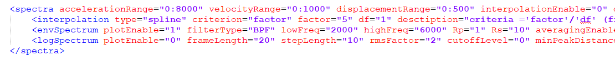

Рисунок 3.4.1. - Формат записи в config.xml настроек <spectra>

Таблица 3.4.1. - Атрибуты <spectra>

|  |  |
| --- | --- |
| **Название поля** | **Описание** |
| accelerationRange | Диапазон частот спектра виброускорения в формате “lowFrequency:highFrequency” [Гц] |
| velocityRange | Диапазон частот спектра вибрскорости в формате “lowFrequency:highFrequency” [Гц] |
| displacementRange | Диапазон частот спектра виброперемещения в формате “lowFrequency:highFrequency” [Гц] |
| interpolationEnable | Разрешить интерполяцию спектров сигнала |
| envSpectrum | Настройки для построения спектра огибающей виброускорения |
| logSpectrum | Настройки для расчета логарифмических спектров и выделения информативных признаков |
| interpolation | Настройки алгоритма интерполяции спектров |

Таблица 3.4.2. - Атрибуты <envSpectrum>

|  |  |
| --- | --- |
| **Название поля** | **Описание** |
| plotEnable | Разрешить отрисовку изображений |
| filterType | Тип фильтра (“LPF” / “BPF” /“HPF”) |
| lowFreq | Нижняя частота фильтрации [Гц] |
| highFreq | Верхняя частота фильтрации [Гц] |
| Rp | Допустимый уровень пульсаций в полосе пропускания [дБ] |
| Rs | Требуемый уровень ослабления в полосе подавления [дБ] |
| averagingEnable | Разрешить разбиение сигнала на фрагменты равной длины и построение усредненного спектра |
| secPerFrame | Длина фрагмента сигнала для построения спектра (при averagingEnable=”1”) [сек.] |
| interpolationEnable | Разрешить интерполяцию спектра сигнала для восстановления исходного разрешения по частоте (при averagingEnable=”1”) |

Таблица 3.4.3. - Атрибуты <logSpectrum>

|  |  |
| --- | --- |
| **Название поля** | **Описание** |
| plotEnable | Разрешить отрисовку изображений. |
| frameLength | Длина кадров, на которые разбивается логарифмический спектр для расчета уровня rms (при вычисления адаптивного уровня шума). |
| stepLength | Шаг кадров при вычислении адаптивного уровня шума. |
| rmsFactor | Коэффициент, на который умножаются rms в каждом спектральном кадре, чтобы получить грубый уровень шума. |
| cutoffLevel | Величина [дБ], которая прибавляется к грубому уровню шума, чтобы выделять информативные признаки (пики). |
| minPeakDistance | Минимальная дистанция между пиками, при которой они считаются разными пиками [Гц]. |
| enableEnergyPeakFinder | Разрешить нахождение энергетических пиков. |
| minDeviationFactor | Минимальное значение окна усреднения для поиска энергетических пиков (minDeviationFactor × df) |
| maxDeviationFrequency | Максимальное значение усреднения для поиска энергетических пиков (Гц). |
| pointsNumberFactor | Необходимо для выбора количества усредняемых значений между minDeviationFactor × df и maxDeviationFrequency. |
| amplitudeFactor | Коэффициент выше которого считается количество пиков на пике (amplitudeFactor × (max (вектор всех амплитуд пиков на энергетическом пике))). |
| minLogLevel | Минимальный уровень в дБ для обнаружения энергетических пиков. |
| minPeaksNumber | Минимальное количество пиков на пике для отнесения их к одному значению расплывчатой частоты. |
| minPeaksNumberEnergy | Минимальное количество пиков на энергетическом пике для отнесения их к одному значению расплывчатой энергонесущей частоты. |

Таблица 3.4.4. - Атрибуты <interpolation>

|  |  |
| --- | --- |
| **Название поля** | **Описание** |
| type | Тип интерполяции (spline, pchirp и др.) |
| criterion | Выбор критерия интерполяции: “factor” (коэффициент интерполяции) или “df” (требуемое разрешение по частоте) |
| factor | Коэффициент интерполяции (factor>1) |
| df | Требуемое разрешение по частоте [Гц] |

### **3.5. metrics**

Разработчики: Рябцев П.

**metrics** - набор алгоритмов расчета метрик вибросигналов.

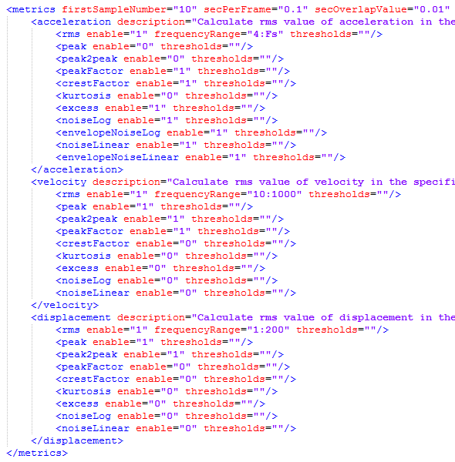

Рисунок 3.5.1. - Формат записи в config.xml настроек **metrics**

Таблица 3.5.1. - Структура и атрибуты <metrics>

|  |  |
| --- | --- |
| **Название поля** | **Описание** |
| firstSampleNumber | Номер начального отсчета сигнала для вычисления метрик. Отсчеты сигнала до указанного обрезаются при вычислениях |
| secPerFrame | Величина окна при расчете метрики КРЕСТ-ФАКТОР [c] |
| secOverlapValue | Величина наложения окон при расчете метрики КРЕСТ-ФАКТОР [с] |
| <acceleration> | Параметры метрик сигнала виброускорения |
| <velocity> | Параметры метрик сигнала виброскорости |
| <displacement> | Параметры метрик сигнала виброперемещения |

### 

Таблица 3.5.2. - Атрибуты тегов <acceleration>, <velocity>, <displacement>

|  |  |
| --- | --- |
| **Название поля** | **Описание** |
| <rms> | Параметры метрики СКЗ |
| enable | Вкл/выкл заполнения метрики в *status.xml* |
| frequencyRange | Диапазон частот, используемых для вычисления метрик СКЗ |
| thresholds | Ручная установка порогов метрики вибросигнала |
| <peak> | Параметры метрики ПИК |
| enable | Вкл/выкл заполнения метрики в *status.xml* |
| thresholds | Ручная установка порогов метрики вибросигнала |
| <peak2peak> | Параметры метрики ПИК-ПИК |
| <peakFactor> | Параметры метрики ПИК-ФАКТОР |
| <crestFactor> | Параметры метрики КРЕСТ-ФАКТОР |
| <kurtosis> | Параметры метрики КУРТОЗ |
| <excess> | Параметры метрики ЭКСЦЕСС |
| <noiseLog> | Параметры логарифмического уровня шума |
| <noiseLinear> | Параметры абсолютного уровня шума |

Теги <acceleration>, <velocity>, <displacement> имеют одинаковую структуру.

Теги <peak2peak>, <peakFactor>, <crestFactor>, <kurtosis>, <excess>, <noiseLog>, <noiseLinear> имеют ту же структуру, что и тег <peak>.

### **3.6. equipmentStateDetection**

Разработчики: Рябцев П.

**equipmentStateDetection** - набор алгоритмов для определения режима работы оборудования.

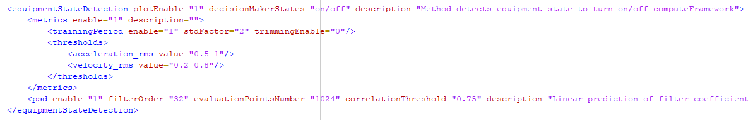

Рисунок 3.6.1. - Формат записи в config.xml настроек **equipmentStateDetection**

Таблица 3.6.1. - Структура и атрибуты <equipmentStateDetection>

|  |  |
| --- | --- |
| **Название поля** | **Описание** |
| decisionMakerStates | Возможные решения о режиме работы оборудования ("on/off" / "on/idle/off"). |
| <metrics> | Содержит параметры для определения режима работы оборудования на основании метрик. |
| enable | Включение/отключение метода. |
| <trainingPeriod> | Содержит параметры обучения для автоматического определения режима работы оборудования на основании метрик. |
| enable | Включение/отключение обучения. |
| stdFactor | Коэффициент СКО данных для вычисления границ зон режима работы оборудования. |
| trimmingEnable | Включение/выключение обрезки выбивающихся данных. |
| <thresholds> | Содержит поля метрик (например, <acceleration_rms>) с указанными границами зон режимов работы оборудования. |
| <acceleration_rms> | Содержит границы зон режимов работы оборудования метрики. |
| thresholds | Граничные значения режимов работы оборудования. Одно значение соответствует границе зон режимов *ON/OFF*. Два значение соответствует границам зон режимов *ON/IDLE/OF*: максимальное значение для границы режимов *ON/IDLE*, минимальное значение для границы режимов *IDLE/OFF*. |
| <psd> | Содержит параметры для определения режима работы оборудования на основании спектральной плотности мощности. |
| enable | Включение/отключение метода. |
| filterOrder | Порядок фильтра линейного предсказания. |
| evaluationPointsNumber | Количество оцениваемых точек спектральной плотности мощности. |
| correlationThreshold | Порог корреляции спектральной плотности мощности для одинаковых режимов работы оборудования. |

### **3.7. frequencyCorrector**

Разработчики: Кечик Д., Асламов Ю.

**frequencyCorrector**  - класс, объединяющий в себе набор методов для уточнения частоты вращения вала.

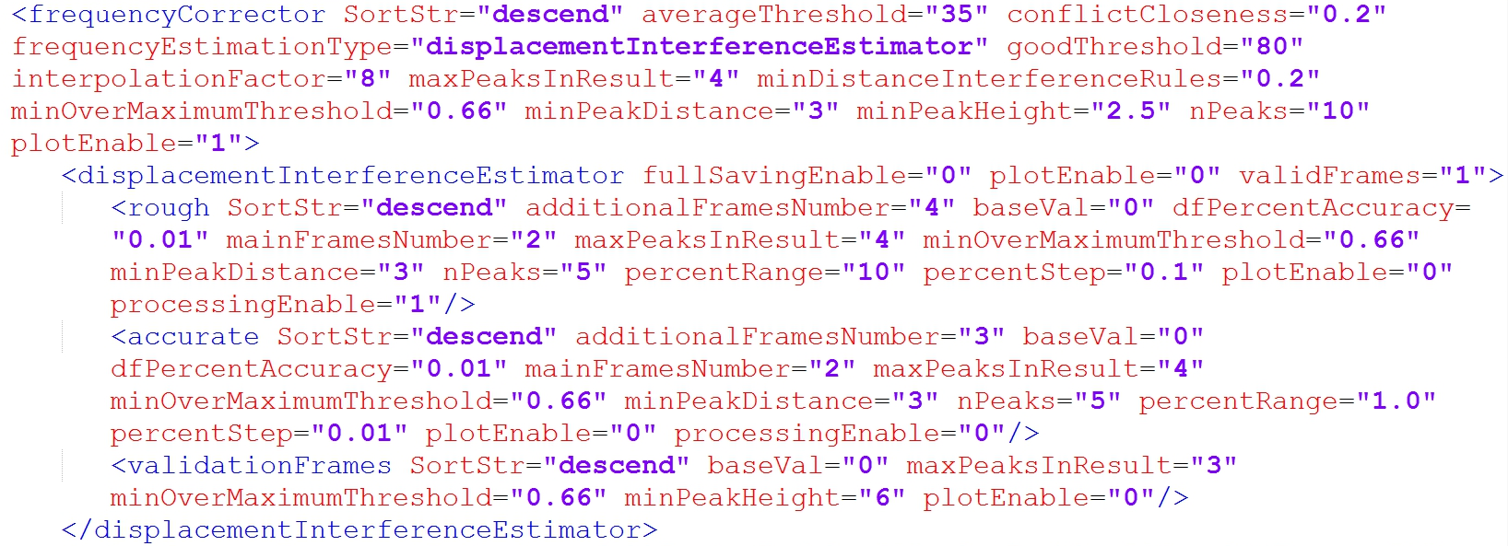

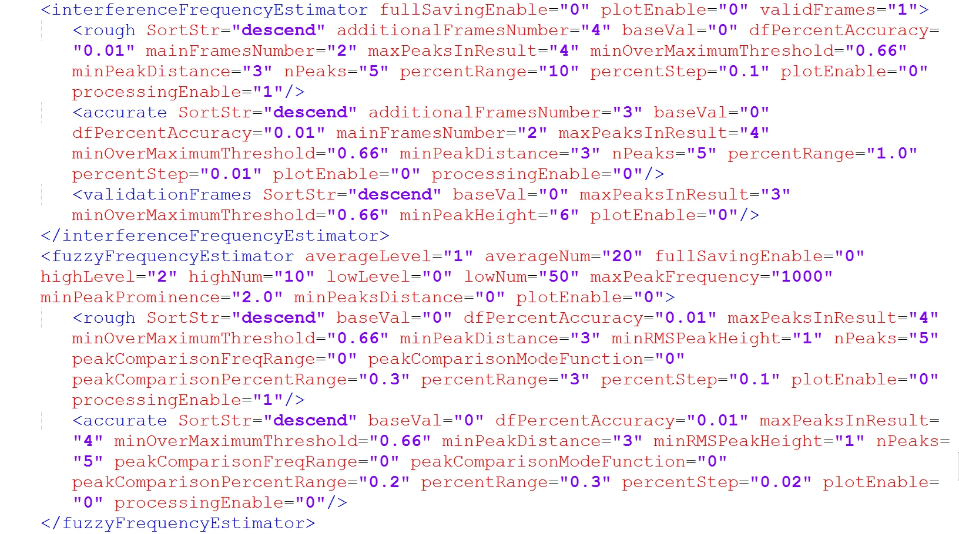

Рисунок 3.7.1. - Формат записи в config.xml настроек **frequencyCorrector**

Таблица 3.7.1. - Структура и атрибуты <frequencyCorrector>

|  |  |
| --- | --- |
| **Название поля** | **Описание** |
| frequencyCorrector | Настройки класса корректора частоты вращения вала. |
| <frequencyEstimationType> | Не используется. |
| <interpolationFactor> | Количество точек для интерполяции сглаженных спектральных окон. |
| <minDistanceInterferenceRules> | Параметр, определяющий область поиска близких к максимуму пиков. Задается в процентах от частоты максимума, используется для валидации результатов интерференционных методов. |
| <minDistanceInterferenceRules> | Параметр, определяющий область поиска близких к максимуму пиков. Задается в процентах от частоты максимума, используется для валидации результатов интерференционных методов. |
| <nPeaks> | Задает максимальное число пиков, при которых результат валиден. |
| <minPeakDistance> | Минимальное расстояние в отсчетах, при котором 2 пика различаются. |
| <maxPeaksInResult> | Максимальное число пиков в спектральном окне, при котором оно считается валидным. |
| <SortStr> | Сортировка пиков в результате. |
| <minOverMaximumThreshold> | Критерий отбора пиков в спектральном окне: порог в процентах от самого высокого пика. |
| <goodThreshold> | Порог валидации сводного результата всех методов. |
| <averageThreshold> | Порог валидации сводного результата всех методов. |
| <conflictCloseness> | Процент от максимальной валидности интерференционного пика, выше которого рассматриваются другие результаты. |
| displacementInterferenceEstimator | Настройки класса интерференционного уточнения в прямом спектре перемещения. |
| interferenceFrequencyEstimator | Настройки класса интерференционного уточнения в спектре огибающей ускорения. |
|  | *Интерференционные методы содержат поле с настройками валидации спектральных окон.* |
| validationFrames | Настройки валидации спектральных окон - определяется для каждого метода. |
| fuzzyFrequencyEstimator | Настройки класса интерференционного уточнения по набору дефектных частот на нечеткой логике. |
|  | *Все методы содержат поля с настройками для заданной точности.* |
| rough | Настройки метода для грубой точности - оптимально порядка 10%. |
| accurate | Настройки метода для прецизионной точности - оптимально порядка 3%, но включение не оправдано. |

Таблица 3.7.2. - Настройки интерференционных методов - атрибуты тегов <rough>, <accurate> методов interferenceFrequencyEstimator и displacementInterferenceEstimator

|  |  |
| --- | --- |
| **Название поля** | **Описание** |
|  | Атрибуты методов interferenceFrequencyEstimator и displacementInterferenceEstimator |
| <plotEnable> | Включает/отключает вывод изображений метода при включенном полном выводе fullSavingEnable. |
| <validFrames> | Включает/отключает валидацию спектральных окон по логарифмической пиковой таблице. |
| <fullSavingEnable> | Вывод всех графиков в debugMode режиме. Рекомендуется устанавливать в 0. |
|  | Атрибуты тегов <rough>, <accurate> |
| <processingEnable> | Включение обработки с заданной точностью. Менее точный результат впоследствие может уточняться, если оба метода включены. |
| <percentRange> | Ширина спектрального окна .в процентах от центральной частоты. |
| <percentStep> | Задает ширину окна сглаживания спектрального окна. |
| <dfPercentAccuracy> | Задает минимальный шаг по частоте. |
| <nPeaks> | Задает максимальное число пиков, при которых результат валиден. |
| <minPeakDistance> | Минимальное расстояние в отсчетах, при котором 2 пика различаются. |
| <mainFramesNumber> | Число главных окон, которые рассчитываются обязательно. |
| <additionalFramesNumber> | Число дополнительных окон, которые рассчитываются, если главные окна валидны. |
| <maxPeaksInResult> | Максимальное число пиков в спектральном окне, при котором оно считается валидным. |
| <SortStr> | Сортировка пиков в результате. |
| <minOverMaximumThreshold> | Критерий отбора пиков в спектральном окне: порог в процентах от самого высокого пика. |
| <baseVal> | Параметр пересчёта валидности пиков, если их число ограничено. Рекомендуется устанавливать в 0. |

Таблица 3.7.3. - Настройки метода уточнения на нечёткой логике - атрибуты тегов <rough>, <accurate> метода fuzzyFrequencyEstimator

|  |  |
| --- | --- |
| **Название поля** | **Описание** |
| <peakComparisonPercentRange> | Настраивает частотный классификатор для выявления дефектных пиков - percentRange - процентный диапазон, относительно частоты искомого пика при отключенных peakComparisonFreqRange и peakComparisonModeFunction. |
| <peakComparisonFreqRange> | Настраивает частотный классификатор для выявления дефектных пиков - percentRange - частотный диапазон в Гц, относительно частоты искомого пика при отключенном peakComparisonModeFunction. |
| <peakComparisonModeFunction> | Настраивает частотный классификатор для выявления дефектных пиков - modeFunction - включает режим в котором выбор диапазона определяется по формуле: , где x - частота искомого пика, a - коэффициент крутизны, задаваемый coefficientModeFunction. |
| <minRMSPeakHeight> | Минимальная высота частотного пика относительно СКЗ сигнала. |
| <processingEnable> | Включение обработки с заданной точностью. Менее точный результат впоследствие может уточняться, если оба метода включены. |
| <percentRange> | Ширина спектрального окна .в процентах от центральной частоты. |
| <percentStep> | Задает ширину окна сглаживания спектрального окна. |
| <dfPercentAccuracy> | Задает минимальный шаг по частоте. |
| <nPeaks> | Задает максимальное число пиков, при которых результат валиден. |
| <minPeakDistance> | Минимальное расстояние в отсчетах, при котором 2 пика различаются. |
| <maxPeaksInResult> | Максимальное число пиков в спектральном окне, при котором оно считается валидным. |
| <SortStr> | Сортировка пиков в результате. |
| <minOverMaximumThreshold> | Критерий отбора пиков в спектральном окне: порог в процентах от самого высокого пика. |
| <baseVal> | Параметр пересчёта валидности пиков, если их число ограничено. Рекомендуется устанавливать в 0. |

Таблица 3.7.4. - Настройки поля валидации спектральных окон.

|  |  |
| --- | --- |
| **Название поля** | **Описание** |
| validationFrames | Настройки валидации спектральных окон - определяется для каждого метода. |
| <minPeakHeight> | Минимальное превышение пика над уровнем шума, при котором он проходит отбор; по числу валидных пиков валидируется спектральное окно. |
| <maxPeaksInResult> | Максимальное число пиков в спектральном окне, при котором оно считается валидным. |
| <SortStr> | Сортировка пиков в результате. |
| <minOverMaximumThreshold> | Критерий отбора пиков в спектральном окне: порог в процентах от самого высокого пика. |
| <baseVal> | Параметр пересчёта валидности пиков, если их число ограничено. Рекомендуется устанавливать в 0. |

### **3.8. shaftTrajectoryDetection**

Разработчики: Кечик Д.

**shaftTrajectoryDetection** - класс, предназначенный для выделения из двухканального сигнала вибрации валов в двух плоскостях, построения, усреднения и анализа их траектории.



Рисунок 3.8.1. - Формат записи в config.xml настроек **shaftTrajectoryDetection**

Таблица 3.8.1. - Структура и атрибуты <shaftTrajectoryDetection>

|  |  |
| --- | --- |
| **Название поля** | **Описание** |
| shaftTrajectoryDetection | Настройки класса траектории вала. |
| <filtMeth> | Метод выделения узкополосных составляющих: при помощи прямого и обратного БПФ (‘fft’) или цифровой фильтрации с предварительной децимацией (‘decim’). |
| <fullSavingEnable> | Разрешает сохранение всех изображений при включенном debugMode. |
| <windowLenMin> | Минимальная длина выделенного окна со стабильной фазой. |
| <windows> | Временные окна для вывода части траектории, в отсчетах. |

### **3.9. iso7919**

**iso7919** - алгоритм оценки значений метрик по стандарту *ISO* 7919.



Рисунок 3.9.1. - Формат записи в config.xml настроек **iso7919**

Таблица 3.9.1. - Атрибуты <iso7919>

|  |  |
| --- | --- |
| **Название поля** | **Описание** |
| standardPart | Номер части стандарта *ISO* 7919 ("2" , "3" , "4", "5"). |

### **3.10. frequencyDomainClassifier**

Разработчики: Асламов Ю, Космач Н., Рябцев П.

**frequencyDomainClassifier** - классификатор в частотной области.

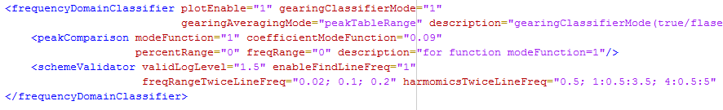

Рисунок 3.10.1. - Формат записи в config.xml настроек **frequencyDomainClassifier**

Таблица 3.10.1. - Структура и атрибуты <frequencyDomainClassifier>

|  |  |
| --- | --- |
| **Название поля** | **Описание** |
| plotEnable | Включение/отключение отрисовки найденных дефектов в спектрах. |
| gearingClassifierMode | Включить режим анализа главных гармоник зацепления. (Усредние амплитуды и расширение диапазона поиска). |
| gearingAveragingMode | Выбрать режим усреднения (peakTableRange - режи усреднение всех пиков попадающий под один в таблице пиков. allRange - усреднение пика в окне (окно выбирается как процент от главного пика и усредняется вся область в спектре)). |
| peakComparison | Выбор диапазона поиска пиков в частотной области. |
| includeEnergyPeaks | Включать в анализ и энергетические пики. |
| modeFunction | Включить режим в котором выбор диапазона определяется по формуле: , где x - частота искомого пика, a - коэффициент крутизны, задаваемый coefficientModeFunction. |
| coefficientModeFunction | Коэффициент крутизны. |
| percentRange | При отключенном modeFunction и freqRang. Процентный диапазон, относительно частоты искомого пика. |
| freqRange | При отключенном modeFunction, процентный диапазон, относительно частоты искомого пика. |
| schemeValidator | Настройка валидирования найденных пиков на основе fuzzy правил. |

Таблица 3.10.2. - Структура <schemeValidator>

|  |  |
| --- | --- |
| **Название поля** | **Описание** |
| validLogLevel | Уровень логарифмическую выраженность суммирующийся с уровнем в logSpectrum. Позволяет производить более гибкую настройку работы фраемворка, записывается в дБ. |
| enableFindLineFreq | Включить/отключить нахождение сетевых гармоник генератора по фиксированному диапазону. |
| freqRangeTwiceLineFreq | Диапазон поиска в Гц. Выставляется для вектора частот. |
| harmonicsTwiceLineFreq | Вектор гармоник частот второй линейной частоты генератора. При указании вектора используется запись a:b:c, где a - начальное значение, b - шаг, c - конечное значение. |

### **3.11. scalogramHadler**

Разработчики: Асламов Ю., Цурко А., Кечик. Д., Асламов А.

**scalogramHadler** - класс, объединяющий набор методов для построения и анализа скалограммы.

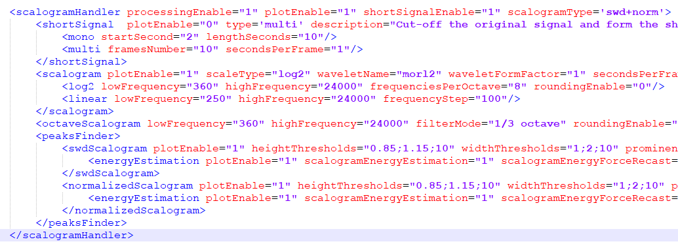

Рисунок 3.11.1. - Формат записи в config.xml настроек **scalogramHandler**

Таблица 3.11.1. - Структура и атрибуты <scalogramHandler>

|  |  |
| --- | --- |
| **Название поля** | **Описание** |
| processingEnable | Разрешить расчет метода |
| plotEnable | Разрешить отрисовку изображений метода |
| shortSignalEnable | Расчет скалограммы по укороченному сигналу |
| scalogramType | Тип скалограммы для построения (“swd”/”norm”/”swd+norm”) |
| shortSignal | Настройки укороченного сигнала |
| scalogram | Настройки построения скалограммы |
| octaveScalogram | Настройки построения октавной скалограммы |
| peaksFinder | Анализ скалограммы (поиск резонансных частот) |

### 

Таблица 3.11.2. - Структура <shortSignal>

|  |  |
| --- | --- |
| **Название поля** | **Описание** |
| plotEnable | Разрешить отрисовку изображений метода |
| type | Тип короткого сигнала (“multi”/”mono”) |
| mono | Расчет скалограммы по 1 фрагменту сигнала |
| startSecond | Стартовая секунда фрагмента |
| lengthSeconds | Длина фрагмента в [сек] |
| multi | Расчет скалограммы по нескольким фрагментам сигнала |
| framesNumber | Количество фрагментов сигнала |
| secondsPerFrame | Длительность каждого фрагмента в [сек] |

Таблица 3.11.3. - Структура <scalogram>

|  |  |
| --- | --- |
| **Название поля** | **Описание** |
| plotEnable | Разрешить отрисовку изображений метода |
| scaleType | Тип сетки частот (“log2”/”linear”) |
| waveletName | Вейвет для построения скалограммы (“mexh_morl” / “morl”) |
| waveletFormFactor | Коэффициент формы вейвлета (увеличение приводит к удлинению вейвлета => увеличению частотного разрешения) |
| secondsPerFrame | Длина фрагмента при разбиении сигнала на фрагменты для распараллеливания вычислений [сек] |
| varianceEnable | Расчет скалограммы на основе std (при “1”) или max( при “0”) |
| interpolationEnable | Разрешить интерполяцию полученной скалограммы для лучшего поиска резонансных частот |
| interpolationFactor | Коэффициент интерполяции |
| log2 | Логарифмический масштаб по основанию 2 |
| lowFrequency | Нижняя (стартовая) частота |
| highFrequency | Верхняя (конечная) частота |
| frequenciesPerOctave | Количество частот (точек) на октаву (по умолчанию “8”) |
| roundingEnable | Разрешить округление частот до 2^n (по умолчанию “0”) |
| linear | Линейный масштаб частот |
| lowFrequency | Нижняя (стартовая) частота |
| highFrequency | Верхняя (конечная) частота |
| frequencyStep | Шаг частот |

Таблица 3.11.4. - Структура <octaveScalogram>

|  |  |
| --- | --- |
| **Название поля** | **Описание** |
| lowFrequency | Нижняя (стартовая) частота |
| highFrequency | Верхняя (конечная) частота |
| filterMode | Тип октавной скалограммы (“1 octave” / ”1/3 octave” / ”1/6 octave”) |
| roundingEnable | Разрешить округление частот до 2^n (по умолчанию “1”) |
| warningLevel | Набор порогов среднего уровня |
| damageLevel | Набор порогов среднего уровня |

Таблица 3.11.5. - Структура <peaksFinder>

|  |  |
| --- | --- |
| **Название поля** | **Описание** |
| swdScalogram | Нормализованная скалограмма с коррекцией (поднятием на НЧ) |
| normalizedScalogram | Нормализованная скалограмма без коррекции |
| coarseEnergyValodationThreshold | Минимальная оценка энергии сигнала в максимуме скалограммы, чтобы признать результат действительным. |
| energyThresholdMethod | Метод установление энергетического порога валидации пиков. |
| energyThresholds | Параметры расчёта энергетического порога. |
| excludeClosePeaksEnable | Разрешает исключение близких пиков, в пределах minValidPeaksDistance |
| heightThresholds | Пороги высоты пика для fuzzy-контейнера. |
| interpolationEnable | Разрешает интерполяцию скалограммы. |
| interpolationFactor | Число точек интерполяции. |
| maxValidPeaksNumber | Ограничивает число пиков в результате для предотвращения ложных срабатываний. |
| mbValidPeaksEnable | Допускает включение в результат пиков со средней валидностью. |
| minValidPeaksDistance | Минимальное расстояние между пиками,пределах которого выбирается единственный с наибольшей валидностью. |
| peakValidationMethod | Определяет метод отбора пиков. ‘Coarse’ наиболее оптимальный. |
| plotEnable | Разрешает вывод изображений. |
| prominenceThresholds | Пороги выраженности пика для fuzzy-контейнера. |
| stepsNumberThreshold | Не используется. |
| validityThresholds | Не используется. |
| widthThresholds | Не используется. |
| energyEstimation | Настройка метода оценки энергии пика скалограммы |
| energyEstimationLabels | Метки энергетической выраженности. |
| energyEstimationMethod | Метод оценки энергии. |
| energyEstimationThresholds | Пороги, по которым присваиваются метки. |
| plotEnable | Разрешает вывод изображений. |
| plotKeepAdditionalData | Не используется. |
| scalogramEnergyEstimation | Не используется. |
| scalogramEnergyForceRecast | Включает пересчет оценки энергии. |

### **3.12. periodicityProcessing**

Разработчики: Кечик Д., Асламов Ю.

**periodicityProcessing** - набор алгоритмов поиска периодичностей во временной области с оценкой достоверности их определения (validity).

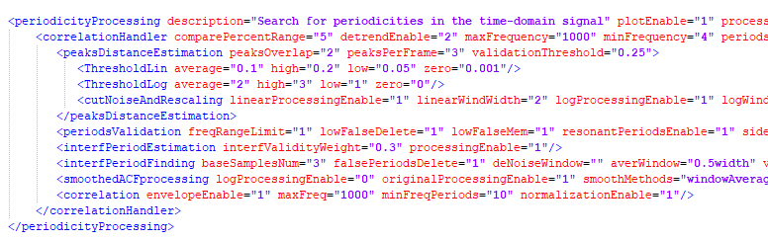

Рисунок 3.12.1. - Формат записи в config.xml настроек **periodicityProcessing**

Таблица 3.12.1. - Структура и атрибуты <periodicityProcessing>

|  |  |
| --- | --- |
| **Название поля** | **Описание** |
| <correlationHandler> | Задает режимы предобработки сигнала и сохранения вывода. |
| <peaksDistanceEstimation> | Задает параметры базового алгоритма поиска периодов по таблице пиков. |
| <periodsValidation> | Задает пороги, по которым валидируются найденные периодичности, включает/отключает методы валидации. |
| <interfPeriodEstimation> | Параметры метода интерференционного уточнения и валидации: включение/отключение метода (processingEnable) и вес интерференционной валидности (interfValidityWeight). |
| <interfPeriodFinding> | Параметры поиска периодов интерференционным методом |
| <smoothedACFprocessing> | Параметры поиска периодов по сглаженному сигналу. |

Таблица 3.12.2. - Атрибуты <correlationHandler>

|  |  |
| --- | --- |
| **Название поля** | **Описание** |
| detrendEnable | Задает необходимость предварительного удаления тренда из сигнала (detrendEnable), что актуально для АМ-сигналов. Принимает значения 0/1 (откл/вкл), 2 – устанавливать необходимость удаления тренда по его размаху. |
| min/maxFrequency | Задают ограничения в поиске частоты. |
| periodsTableComparisonEnable | Разрешает/запрещает поиск периодичностей в объединённых таблицах. |
| fullSavingEnable | Включает вывод и сохранение всей информации при включенных debogMode и общих разрешениях на вывод изображений. |
| logEnable | Отвечает за вывод в лог результатов. Для вывода только сообщений в отчёт (в лог) устанавливается значение “3”, для полного вывода в командную строку - “1”. |
| preProcessingEnable | Разрешает предварительную обработку АКФ: удаление выбросов в нулевой момент времени, удаление тренда, медленных компонентов. Рекомендуемое значение - “1”. |
| slowNoiseRemoveEnable | Разрешает удаление медленно меняющихся компонентов. |
| typeDetectionEnable | Разрешает определение типа сигнала: АМ/импульсный. |

Таблица 3.12.3. - Атрибуты <peaksDistanceEstimation>

|  |  |
| --- | --- |
| **Название поля** | **Описание** |
| peaksOverlap | Перекрытие окон, на которые разбивается последовательность пиков. |
| peaksPerFrame | Их число на одно окно, в течение которого сохраняется средняя дистанция. |
| periodsTableComparisonEnable | Разрешает/запрещает поиск периодичностей в объединённых таблицах. |
| validationThreshold | Порог валидации. |
| peaksTableCorrection | Разрешает коррекцию таблицы пиков по максимуму в окне на этапе создания пороговых таблиц. |
| peaksTableTrustedInterval | Разрешает коррекцию таблицы пиков: метод оставляет больший из двух в некотором доверительном интервале. Значение рекомендуется выбирать порядка 10% среднего расстояния или “adapt” - по ширине окна предварительного сглаживания. |

Таблица 3.12.4. - Структура <peaksDistanceEstimation>

|  |  |
| --- | --- |
| **Название поля** | **Описание** |
| <ThresholdLin/Log> | Задают пороги отбора «глобальных» пиков для разных масштабов (линейного и логарифмического). |
| <cutNoiseAndRescaling> | Задает параметры масштабирования и вырезания уровня шума. |

Таблица 3.12.5. - Атрибуты <cutNoiseAndRescaling>

|  |  |
| --- | --- |
| **Название поля** | **Описание** |
| peaksOverlap | Перекрытие окон, на которые разбивается последовательность пиков. |
| peaksPerFrame | Их число на одно окно, в течение которого сохраняется средняя дистанция. |
| periodsTableComparisonEnable | Разрешает/запрещает поиск периодичностей в объединённых таблицах. |
| validationThreshold | Порог валидации. |

Таблица 3.12.6. - Атрибуты <interfPeriodEstimation>

|  |  |
| --- | --- |
| **Название поля** | **Описание** |
| interfValidityWeight | Вес “интерференционной” валидности при усреднении. |
| processingEnable | Разрешает/запрещает интерференционное уточнение. |
| peaksTableCorrection | Разрешает коррекцию таблицы пиков по максимуму в окне с разбиением пиков по порогам и пересчетом таблицы периодов. |
| correctPeaksTablesBiases | Разрешает устранение смещения таблицы по положению интерференционного максимума. |
| validityCorrection | Разрешает пересчёт валидности по интерференционной картине. |

Таблица 3.12.7. - Атрибуты <interfPeriodFinding>

|  |  |
| --- | --- |
| **Название поля** | **Описание** |
| baseSamplesNum | Число глобальных пиков, от которых ставятся интерференционные окна. |
| falsePeriodsDelete | Разрешает/запрещает удаление ложных периодов, у которых выпадает из середины множество окон. |
| deNoiseWindow | Окно предварительного вырезания уровня шума. |
| averWindow | Окно предварительного сглаживания. |
| validationWindowWidth | Адаптивное окно для интерференционной валидации. |
| findingWindowWidth | Адаптивное окно для интерференционного поиска. |
| interfNumbDistPeaksValidWeights | Веса критериев валидности: интерференционной валидности, числа пиков, постоянства расстояния, валидности пиковой таблицы. |

Таблица 3.12.8. - Атрибуты <smoothedACFprocessing>

|  |  |
| --- | --- |
| **Название поля** | **Описание** |
| logProcessingEnable | Разрешает обработку всеми методами в логарифмическом масштабе. |
| originalProcessingEnable | Разрешает обработку в линейном масштабе. |
| smoothMethods | Устанавливает методы сглаживания: windowAveraging, slideAveraging, centralSlideAveraging, те же с постфиксом diff (вычитать сглаженный сигнал и исследовать ВЧ пульсации - разностная обработка) и/или log (тем же методом в логарифмическом масштабе). |
| span | Окно сглаживания. Может задаваться в отсчетах или адаптивно: 1width, 1dist - в средних ширинах наиболее выраженных пиков или расстояниях между ними. |
| slowEnable | Разрешает поиск периодов в выделенной предварительным сглаживанием НЧ компоненте. |
| diffEnable | Разрешает разностную обработку. |
| peaksTableCorrection | Разрешает коррекцию таблицы пиков по максимуму в окне на этапе создания пороговых таблиц. |
| fullTablesCorrection | Разрешает коррекцию таблицы пиков по максимуму в окне с разбиением пиков по порогам и пересчетом таблицы периодов. |

### **3.13. timeDomainClassifier**

Разработчики: Асламов Ю.

**timeDomainClassifier** - набор алгоритмов для классификации шаблонов ударных процессов во временной области. Содержит набор алгоритмов сегментации, кластеризации и классификации.

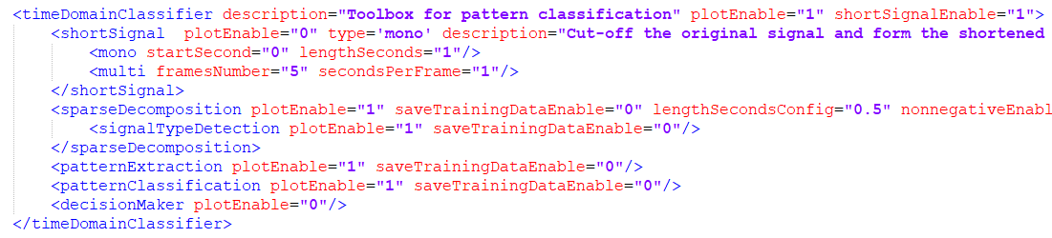

Рисунок 3.13.1. - Формат записи в config.xml настроек **timeDomainClassifier**

Таблица 3.13.1. - Структура <timeDomainClassifier>

|  |  |
| --- | --- |
| **Название поля** | **Описание** |
| shortSignal | Выделяет из сигнала отрезок меньшей длины для увеличения скорости обработки (shortSignal) |
| sparseDecomposition | Процедура декомпозиции сигнала SWD алгоритму для формирования разреженного представления и определения типа сигнала (sparseDecposition). |
| patternExtraction | Процедура выделения шаблонов из сигнала на основе энергетической энтропии. |
| patternClassification | Процедура кластеризации и классификации |
| decisionMaker | Алгоритм принятия решения о дефектном элементе оборудования |

Таблица 3.13.2. - Структура и атрибуты <shortSignal>

|  |  |
| --- | --- |
| **Название поля** | **Описание** |
| plotEnable | Разрешить/запретить отрисовку результатов работы |
| type | Тип короткого сигнала: “mono” - сигнал из одного фрагмента, “multi” - сигнал, составленный из нескольких коротких фрагментов. Для timeDomainClassifier рекомендуется использовать “mono”. |
| mono | Параметры короткого сигнала, состоящего из одного фрагмента |
| startSecond | Начало сигнала [сек.] |
| lengthSeconds | Длительность сигнала [сек.] |
| multi | Параметры короткого сигнала, состоящего из нескольких фрагментов из разных частей оригинального сигнала. |
| framesNumber | Количество коротких фрагментов |
| secondsPerFrame | Длительность каждого фрагмента [сек.] |

Таблица 3.13.3. - Структура и атрибуты <sparseDecomposition>

|  |  |
| --- | --- |
| **Название поля** | **Описание** |
| plotEnable | Разрешить/запретить отрисовку результатов работы |
| saveTrainingDataEnable | Разрешить/запретить сохранение .mat файлов, которые используются для обучения классификаторов (рекомендуется saveTrainingDataEnable=”0”) |
| lengthSecondsConfig | Длительность короткого сигнала, использующегося для настройки алгоритма декомпозиции (поиска оптимального количества итераций для нескольких уровней разложения). |
| nonnegativeEnable | Разрешить/запретить использование отрицательных базисные функции для декомпозиции сигнала (реком. nonnegativeEnable="0") |
| deadzone | Зона вокруг точки декомпозиции (в отсчетах) свободная от последующих итераций декомпозиции (реком. deadzone=”0”) |
| signalTypeDetection | Алгоритм определения типа сигнала (pulse, continuous, pulsecontinuous,unknown) |

### **3.14. timeFrequencyDomainClassifier**

Разработчики: Асламов Ю. , Космач Н.

**timeFrequencyDomainClassifier -** набор алгоритмов для выявления дефектов оборудования. Принцип действия: на основе скалограммы производиться оптимальная фильтрация, далее применяется частотный классификатор(*frequencyDomainClassifier*) к отфильтрованным сигналам.

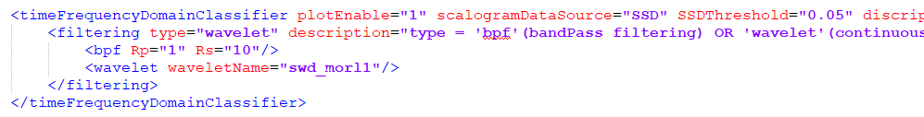

Рисунок 3.14.1. - Формат записи в config.xml настроек **timeFrequencyDomainClassifier**

Таблица 3.14.1. - Структура <timeFrequencyDomainClassifier>

|  |  |
| --- | --- |
| **Название поля** | **Описание** |
| plotEnable | Включить/отключить отрисовку метода. |
| scalogramDataSource | Источник данных о частотных областнях. Возможные варианты: scalogram - данные получены на основе анализа выраженных областей скейлограммы,  SSD - данные получены на основе разреженной декомпозиции скейлограммы. |
| SSDThreshold | Порог валидности частотных областей по критерию энергетического вклада, 0<SSDThreshold<1 |
| filtering | Настройки способа фильтрации сигналов в окрестности найденных частотных областей |

Таблица 3.14.2. - Структура <filtering>

|  |  |
| --- | --- |
| **Название поля** | **Описание** |
| type | Тип способа фильтрации. Возможные варианты: bpf - полосовая фильтрация; wavelet - фильтрация при помощи нормированного Фурье-образа вейвлета |
| bpf | Полосовая фильтрация при помощи фильтра Баттерворта |
| Rp | Допустимый уровень пульсаций в полосе пропускания [дБ]. |
| Rs | Требуемый уровень ослабления в полосе подавления [дБ]. |
| wavelet | Фильтрация при помощи нормированного Фурье-образа вейвлета |
| waveletName | Имя используемого вейвлета. Возможные варианты: “swd_morl1”,“swd_morl2”,“swd_morl4”,“swd_morl8” |
| logSpectrum | Поле описано в spectra |

### **3.15. spm**

Разработчики: Асламов Ю. , Космач Н.

**spm -** метод ударных импульсов осуществляет поиск двух уровней во временной области сигнала виброускорения. Уровни наивысших и средних импульсов в зависимости от метода определяются по разному.

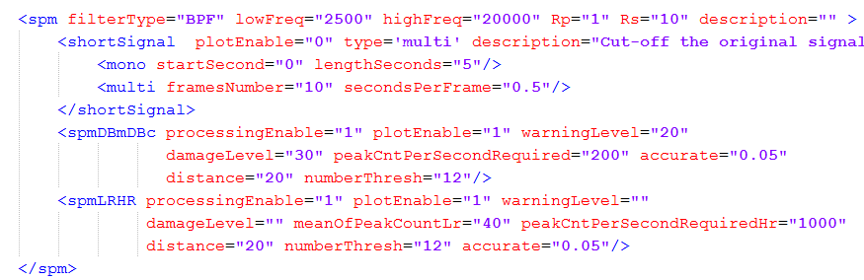

Рисунок 3.15.1. - Формат записи в config.xml настроек **spm**

Структура <shortSignal> описана в методе scalogramHadler.

Таблица 3.15.1. - Структура <spm>

|  |  |
| --- | --- |
| **Название поля** | **Описание** |
| filterType | Тип фильтра, возможны варианты BPF, HPF, LPF. В связи с особенностями метода используется BPF. |
| lowFreq | Нижняя частота пропускания фильтра. |
| highFreq | Верхняя частота пропускания фильтра. |
| Rp | Диапазон пульсации в полосе пропускания (дБ). |
| Rs | Разница между полосой задержки и полосой пропускания в дБ. |

**spmDBmDBc** **-** метод, верхний уровень которого определяется как второй по величине импуль. Нижний определяется как уровень, на котором регистрируется 200 пиков в секунду. Полученные уровни переводятся в дБ относительно скз первого сигнала.

Таблица 3.15.2. - Структура <spmDBmDBc>

|  |  |
| --- | --- |
| **Название поля** | **Описание** |
| processingEnable | Включить/отключить метод. |
| plotEnable | Включить/отключить отрисовку метода. |
| warningLevel | Ручное выставление порога для “коврового уровня”. |
| damageLevel | Ручное выставление порога для “максимального уровня”. |
| peakCntPerSecondRequired | Требуемое количество пиков в секунду. |
| accurate | Точно для определения требуемого количества пиков в секунду. (Диапазон от 0 до 1). |
| distance | Минимальная дистанция между импульсами в сигнале. |
| numberThresh | Количество уровней в сетке для поиска требуемых пиков. |

**spmLRHR -** метод, верхний уровень которого определяется как 40 наибольших импульсов в сигнале. Нижний определяется как уровень, на котором регистрируется 1000 пиков в секунду.

Таблица 3.15.3. - Структура <spmLRHR>

|  |  |
| --- | --- |
| **Название поля** | **Описание** |
| processingEnable | Включить/отключить метод. |
| plotEnable | Включить/отключить отрисовку метода. |
| warningLevel | Ручное выставление порога для “коврового уровня”. |
| damageLevel | Ручное выставление порога для “максимального уровня”. |
| meanOfPeakCountLr | Количество пиков для верхнего уровня. |
| peakCntPerSecondRequired | Требуемое количество пиков в секунду для коврового уровня. |
| accurate | Точно для определения требуемого количества пиков в секунду. |
| distance | Минимальная дистанция между импульсами в сигнале. |
| numberThresh | Количество уровней в сетке для поиска требуемых пиков. |

### **3.16. iso15242**

Разработчики: Асламов Ю. , Космач Н.

**iso15242 -** метод реализованный по стандарту исо 15242. Сигнал виброскорости фильтруется тремя полосовыми фильтрами в заданных диапазонах и для каждого сигнала рассчитывается СКЗ. Далее относительно номинального значения, полученные СКЗ переводятся в дБ. Пороги выставляются для полученных результатах в дБ.

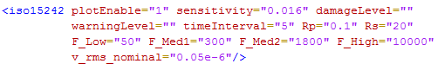

Рисунок 3.16.1. - Формат записи в config.xml настроек **iso15242**

Таблица 3.16.1. - Структура <iso15242>

|  |  |
| --- | --- |
| **Название поля** | **Описание** |
| plotEnable | Включить/отключить отрисовку метода. |
| sensitivity | Коэффициент чувствительности сигнала. |
| damageLevel | Порог для красного уровня опасности в дБ. |
| warningLevel | Порог для желтого уровня опасности в дБ.. |
| timeInterval | Интервал для анализа сигнала в секундах |
| Rp | Диапазон пульсации в полосе пропускания (дБ). |
| Rs | Разница между полосой задержки и полосой пропускания в дБ. |
| F_Low | Нижняя граница полосы пропускания для первого фильтра. |
| F_Med1 | Верхняя граница полосы пропускания для первого фильтра и нижняя граница пропускания для второго фильтра. |
| F_Med2 | Верхняя граница полосы пропускания для второго фильтра и нижняя граница пропускания для третьего фильтра. |
| F_High | Верхняя граница полосы пропускания для третьего фильтра. |
| v_rms_nominal | Номинальный уровень, относительно которого вычисляются дБ.Уровень в мм/с. |

### **3.17. octaveSpetrum**

Смотри раздел spectra.

### **3.18. decisionMaker**

Разработчики: Асламов Ю. , Космач Н.

**decisionMaker -** устройство принятия решений на основе нескольких методов. Работает при включенной истории и выключенной.

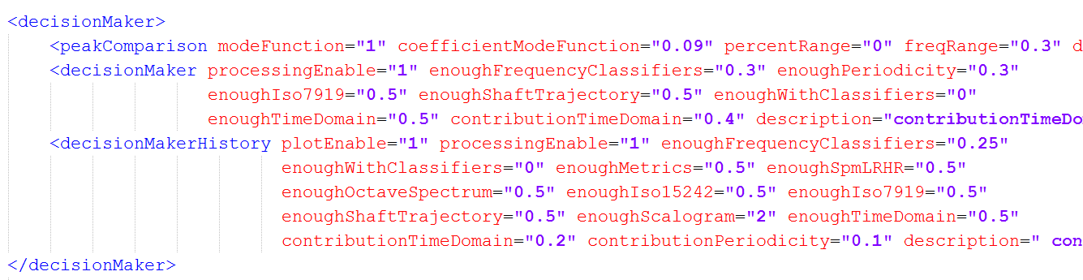

Рисунок 3.18.1. - Формат записи в config.xml настроек **decisionMaker**

Структура <peakComparison> описана в разделе frequencyDomainClassifier.

Таблица 3.18.1. - Структура <decisionMaker>

|  |  |
| --- | --- |
| **Название поля** | **Описание** |
| proccessingEnable | Включить/отключить устройство принятия решений по однократному измерению. |
| enoughFrequencyClassifiers | Процент достаточной валидности для метода frequencyClassfier и timeFrequencyClassfier. (Диапазон: от 0 до 1). |
| enoughPeriodicity | Процент валидности в periodicity, который достаточен для включения его в анализ дефектов. (Диапазон: от 0 до 1). |
| enoughShaftTrajectory | Порог для принятия решения по данному методу. Ниже этого значения статус метода не оценивается. |
| enoughIso7919 | Порог для принятия решения по данному методу. Ниже этого значения статус метода не оценивается. |
| enoughWithClassifiers | Статус достаточной валидности дефектов после добавления всех дополнительных методов. (Диапазон: от 0 до 1). |
| enoughTimeDomain | Процент валидности в timeDomainClassifier, который достаточен для включения его в анализ дефектов. (Диапазон: от 0 до 1). |
| contridutionTimeDomain | Процент влияния timeDomainClassifier на статус дефекта. |

Таблица 3.18.2. - Структура <decisionMakerHistory>

|  |  |
| --- | --- |
| **Название поля** | **Описание** |
| plotEnable | Включить/отключить отображение статусов дефектов. |
| proccessingEnable | Включить/отключить устройство принятия решений по многократным измерения. |
| dangerThresholds | Пороги для отрисовки уровней опасности в истори. (рекомендуемые значения 25 50 75). |
| enoughFrequencyClassifiers | Процент достаточной валидности для метода frequencyClassfier и timeFrequencyClassfier. (Диапазон: от 0 до 1). |
| enoughWithClassifiers | Статус достаточной валидности дефектов после добавления всех дополнительных методов. (Диапазон: от 0 до 1). |
| enoughMetrics | Статус в единицах, который достаточен для включения метрики в анализ дефектов. (Диапазон: от 0 до 1). |
| enoughSpmLRHR | Статус в единицах, который достаточен для включения метода в анализ дефектов. (Диапазон: от 0 до 1). |
| enoughOctaveSpectrum | Статус в единицах, который достаточен для включения метода в анализ дефектов. (Диапазон: от 0 до 1). |
| enoughIso15242 | Статус в единицах, который достаточен для включения метода в анализ дефектов. (Диапазон: от 0 до 1). |
| enoughScalogram | Статус в единицах, который достаточен для включения метода в анализ дефектов. (Диапазон: от 0 до 1). |
| enoughTimeDomain | Процент валидности в timeDomainClassifier, который достаточен для включения его в анализ дефектов. (Диапазон: от 0 до 1). |
| contridutionTimeDomain | Процент влияния timeDomainClassifier на статус дефекта. |
| contridutionPeriodicity | Процент влияния periodicity для неизвестного дефекта. |

### **3.19. history**

Разработчики: Асламов Ю., Космач Н.

**history -** модуль истори предназначен для оценки дефектов по нескольким файлам с одной точки одного оборудования.

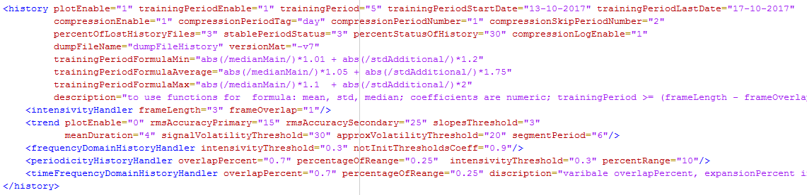

Рисунок 3.19.1. - Формат записи в config.xml настроек **history**

Таблица 3.19.1. - Структура <history>

|  |  |
| --- | --- |
| **Название поля** | **Описание** |
| enable | включение/отключение анализа тренда. При выключенном состоянии результат тренда всегда равен 1.5 (соответствует состоянию “неизвестно”). |
| plotEnable | Включить/отключить отрисовку изображений истории. |
| trainingPeriodEnable | Включение/отключение самообучения по файлам истории. |
| trainingPeriod | Количество отсчетов, в течении которых выставляются пороги (это значение не должно быть меньше чем (frameLength - frameOverlap) × 2 + 1, где frameLength и frameOverlap атрибуты поля intensivityHandler в config.xml) |
| minSampleNumber | Минимальное количество отсчетов необходимое для работы истории. (Определяется минимальной длинной для работы тренда (значение 3) меньше 3 ставить не рекомендуется)) |
| trainingPeriodLastDate | Время последнего тренировочного отсчета |
| compressionEnable | Включение/отключение сжатия истории |
| compressionPeriodTag | Метка для сжатия времени (есть 3 варианта: день, час, месяц) |
| compressionPeriodNumber | Количество сжатых меток (Пример: 3 дня в один отсчет) |
| compressionSkipPeriodNumber | Количество отсчетов, которые можно пропустить без потери информации |
| percentOfLostHistoryFiles | Процент потерянных отсчетов, которые можно аппроксимировать без существенной потери информации  Поля file, вложенные в поле history отвечают за имя файла(1.xml) и время записи файла wav – файла, с которого был создан *.xml. |
| stablePeriodStatus | Количество стабильных отсчетов, после которых можно сказать, что текущий статус по порогу является проверенным |
| percentStatusOfHistory | Процент статусов по порогам совпадающем с текущим статусом и позволяющий считать текущий статус проверенным |
| compressionLogEnable | Включение/выключение записи в состояния в log |
| trainingPeriodFormulaMin | Формула для определения нижнего порога после обучения. |
| trainingPeriodFormulaAverage | Формула для определения среднего порога после обучения. |
| trainingPeriodFormulaMax | Формула для определения верхнего порога после обучения. |

**intensivityHandler -** класс для определения интенсивности величины.

Таблица 3.19.2. - Структура <intensivityHandler>

|  |  |
| --- | --- |
| **Название поля** | **Описание** |
| frameLength | Длина анализируемого участка. |
| frameOverlap | Длина перекрытия между участками. |
| dumpFileName | Название дамп файла истории. (Нужен чтобы не держать в оперативной памяти все файлы истории). |
| versionMat | Версия .mat файла для дамп файла. Рекомендованная версия 7 или 6. |

**trend -** класс для определения развития величины.

Таблица 3.19.3. - Структура <trend>

|  |  |
| --- | --- |
| **Название поля** | **Описание** |
| plotEnable | Включить/выключить отрисовку класса. |
| rmsAccuracyPrimary | Точность первичной аппроксимации отсчетов величины. |
| rmsAccuracySecondary | Точность вторичной аппроксимации отсчетов величины. |
| slopesThreshold | Пороговое количество линейных участков аппроксимации отсчетов величины. При превышении данного порога и meanDuration производится вычисление вторичной аппроксимации отсчетов величины. |
| meanDuration | Пороговое значение средней длительности линейных участков аппроксимации, отсчетов. При превышении данного порога и slopesThreshold производится вычисление вторичной аппроксимации отсчетов величины. |
| signalVolatilityThreshold | Пороговое значение волатильности отсчетов величины. |
| approxVolatilityThreshold | Пороговое значение волатильности аппроксимации отсчетов величины. |
| segmentPeriod | Длительность конечного сегмента величины, отсчетов. Волатильности сегмента и аппроксимации сегмента сравниваются с волатильностями всех отсчетов величины и аппроксимации отсчетов величины для принятия решения о вторичной аппроксимации. |

**frequencyDomainHistoryHandler -** класс для определения развития дефектов частотного классификатора.

Таблица 3.19.4. - Структура <frequencyDomainHistoryHandler>

|  |  |
| --- | --- |
| **Название поля** | **Описание** |
| intensivityThreshold | Порог для принятия решения об интенсивности появления пика. |
| notInitThresholdsCoeff | Коэффициент регулирующий порог для пиков, которые появились не в обучающий период. |
| trainingPeriod | Период обучения для пиков частотного классификатора. |
| defaultTrainingPeriodMode | Включить/ отключить собственное выставление диапазона периода обучения (1 - выставляется из общей истории, 0 - выставляется из frequencyDomainHistoryHandler.trainingPeriod) |
| amplitudeModifierModeEnable | Включить/отключить изменение амплитуды пиков во время периода обучения. |

**periodicityHistoryHandler -** класс для определения интенсивности появления в истории периодических составляющих.

Таблица 3.19.5. - Структура <periodicityHistoryHandler>

|  |  |
| --- | --- |
| **Название поля** | **Описание** |
| intensivityThreshold | Порог для принятия решения об интенсивности появления пика. |
| percentRange | Максимальный процентное отклонение периодической частоты. Диапазон (от 0 до 100) |
| overlapPercent | Процент перекрытия пиков на скалограмме. |
| percentageOfReange | Процент оставшейся части после вычета меньшего пика, должен не превышать значение percentageOfReange, в противном случае считаем диапазоны различными. |

**timeFrequencyDomainHistoryHandler -** класс для определения развития дефектов частотного классификатора после оптимальной фильтрации.

Таблица 3.19.6. - Структура <timeFrequencyDomainHistoryHandler>

|  |  |
| --- | --- |
| **Название поля** | **Описание** |
| overlapPercent | Процент перекрытия пиков на скалограмме. |
| percentageOfReange | Процент оставшейся части после вычета меньшего пика, должен не превышать значение percentageOfReange, в противном случае считаем диапазоны различными. |

**printAxonometry -** класс сохранения и отрисовки спектров сигналов в ходе накопления истории.

Таблица 3.19.7. - Структура <printAxonometry>

|  |  |
| --- | --- |
| **Название поля** | **Описание** |
| modeSaveData | Включить режим сохранение спектров без отрисовки. |
| range | Диапазон частот отображения спектров. |

### **3.20. statusWriter**

Разработчики: Космач Н.

**statusWriter -** модуль для записи данных в файл status.xml и проверки корректности записываемых данных.



Рисунок 3.20.1. - Формат записи в config.xml настроек **statusWriter**

Таблица 3.20.1. - Структура <statusWriter>

|  |  |
| --- | --- |
| **Название поля** | **Описание** |
| nameTempStatusFile | Название временного статусного файла, после удачной обработки переименовывается в status.xml. |

### **3.21. frequencyTracking**

Разработчики: Асламов Ю.

**frequencyTracking -** модуль слежения за частотами оборудования, позволяет проводить передискретизацию сигнала по полученному закону изменения частоты. Передискретизация обеспечивает лучшее качество обработки в частотной области.

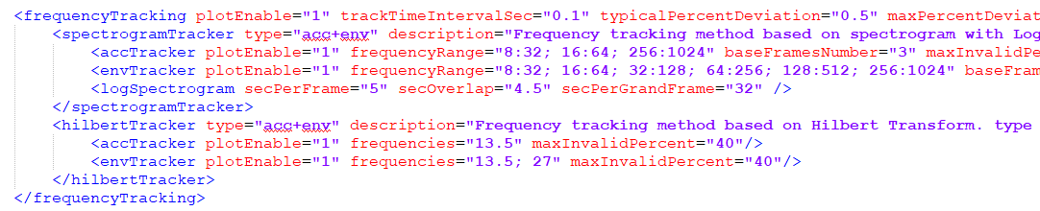

Рисунок 3.21.1. - Формат записи в config.xml настроек **frequencyTracking**

Таблица 3.21.1. - Атрибуты <frequencyTracking>

|  |  |
| --- | --- |
| **Название поля** | **Описание** |
| plotEnable | Разрешить отрисовку изображений |
| trackTimeIntervalSec | Временнной шаг для трека частоты (сек) |
| typicalPercentDeviation | Стандартное отклонение частоты вала (%) |
| maxPercentDeviation | Максимально возможное отклонение частоты (%) |
| maxPercentDeviationPerSec | Максимально возможное отклонение частоты в секунду (%) |
| accuracyPercent | Требуемая точность слежения за частотой (%) |
| method | Метод слежения за частотой (по умолчанию method= “spectrogram”)  “spectrogram” - метод слежения за частотой на основе логарифмической спектрограммы;  “hilbert” - метод слежения за частотой на основе оценки мгновенной частоты по Гильберту;  “spectrogram+hilbert” - комбинированный метод. |
| spectrogramTracker | Метод слежения за частотой на основе логарифмической спектрограммы |
| plotEnable | Разрешить отрисовку изображений |
| type | Тип алгоритма принятия решений (по умолчанию type="acc+env"):  “acc” - на основе спектрограммы виброускорения;  “env” - на основе спектрограммы огибающей виброускорения;  “acc+env” - совместный анализ “acc” и “env” |
| accTracker | Параметры метода слежения за частотой по спектру виброускорения |
| envTracker | Параметры метода слежения за частотой по спектру огибающей виброускорения |
| logSpectrogram | Основные параметры построения спектрограммы (только для spectrogramTracker) |
| hilbertTracker | Метод слежения за частотой на основе оценки мгновенной частоты по Гильберту |

Таблица 3.21.2. - Атрибуты <accTracker> / <envTracker> для <spectrogramTracker>

|  |  |
| --- | --- |
| **Название поля** | **Описание** |
| plotEnable | Разрешить отрисовку изображений |
| frequencyRange | Диапазоны частот для анализа в формате:  “<Flow1>:<Fhigh1> ; … ; <FlowN>:<FhighN>”  Рекомендуется (по умолчанию)  frequencyRange="4:16; 8:32; 16:64; 32:128; 64:256" |
| baseFramesNumber | Количество кадров спектрограммы по которым производится оптимизация полученных законов изменения частоты (по умолчанию baseFramesNumber="5") |
| maxInvalidPercent | Максимально возможный процент интервалов времени, на которых слежение не возможно |
| frameLengthSample | Длина кадра траектории для оптимизации (в отсчетах.) Рекомендуется frameLengthSample < 5 |
| frameOverlapSample | Длина перекрытия кадров траектории для оптимизации (в отсчетах.). Рекомендуется:  frameOverlapSample > 0.5 × frameLengthSample |

Таблица 3.21.3. - Атрибуты <logSpectrogram> для <spectrogramTracker>

|  |  |
| --- | --- |
| **Название поля** | **Описание** |
| secPerFrame | Длина кадра, на которые разбивается сигнал при расчете спектрограммы) [сек] |
| secOverlap | Длина перекрытия кадров для расчета спектрограммы [сек].  Рекомендуется :secOverlap > ⅔ × secPerFrame |
| secPerGrandFrame | Длина “больших” кадров, на который разбивается сигнал при построении спектрограммы, для оптимизации использования оперативной памяти |

### 

Таблица 3.21.2. - Атрибуты <accTracker> / <envTracker> для <hilbertTracker>

|  |  |
| --- | --- |
| **Название поля** | **Описание** |
| plotEnable | Разрешить отрисовку изображений |
| frequencies | Выраженные амплитудно частоты (точные) для трекинг частоты  frequencies="16.25; 32.5" |
| maxInvalidPercent | Максимально возможный процент интервалов времени, на которых слежение не возможно (имеются значительные флуктуации) |

### 

### **3.22. time Synchronous Averaging**

Разработчики: Космач Н.

**timeSynchronousAveraging -** метод позволяет произвести оценку зубчатой передачи на основе временного усреднения сигнала.

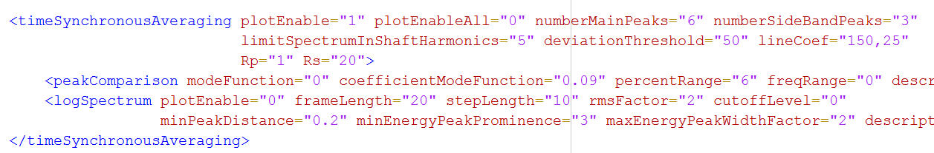

Рисунок 3.22.1. - Формат записи в config.xml настроек **timeSynchronousAveraging**

Таблица 3.22.1. - Атрибуты <timeSynchronousAveraging>

|  |  |
| --- | --- |
| **Название поля** | **Описание** |
| plotEnabl | Разрешить отрисовку изображений. |
| plotEnableEnable | Разрешить отрисовку изображений всех изображений. |
| numberMainPeaks | Количество анализируемых гармоник зубчатой передачи. |
| numberSideBandPeaks | Диапазон фильтрации около зубчатой гармоники (в количестве валовых компонент для одной стороны спектра относительно зубчатой частоты). |
| limitSpectrumShaftHarmonics | Диапазон отображения спектра огибающей (в количестве валовых компонент). |
| deviationThreshold | Отклонение первого и последнего отсчета в усредненном сигнале (разница последнего и первого/ среднее сигнала > deviationThreshold) В противном случае сигнал считается усредненным неверно. |
| lineCoef | Коэффициенты уравнения прямой линии, по которой выставляется статус для диапазона. (lineCoef=”a,b” status = a × коэффициент модуляции + b ). |
| Rp | Допустимый уровень пульсаций в полосе пропускания [дБ]. |
| Rs | Требуемый уровень ослабления в полосе подавления [дБ]. |
| peakComparison | Поле описано в frequencyDomainClassifier |
| logSpectrum | Поле описано в spectra |

### **3.23. checkSignalSymmetry**

Результатом работы метода **checkSignalSymmetry** является определение состояния сигнала. По результатам метода можно определить корректность точки съема.



Рисунок 3.23.1. - Формат записи в config.xml настроек **checkSignalSymmetry**

Таблица 3.23.1. - Структура записи <checkSignalSymmetry>

|  |  |
| --- | --- |
| **Название поля** | **Описание** |
| threshold | Порог выше которого сигнал считается несимметричным. Из этого следует, что нужно выбрать другую точку съема. |

### **3.24. bearingsParametersRefinement**

Разработчики: Космач Н.

**bearingsParametersRefinement -** метод позволяет произвести подстройку параметра подшипника по спектру огибающей.

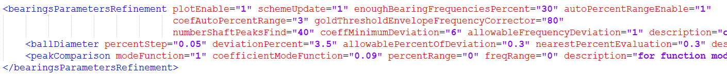

Рисунок 3.24.1. - Формат записи в config.xml настроек **bearingsParametersRefinement**

Таблица 3.24.1. - Атрибуты <bearingsParametersRefinement>

|  |  |
| --- | --- |
| **Название поля** | **Описание** |
| plotEnable | Разрешить отрисовку изображений. |
| schemeUpdate | Разрешить обновление схемы уточненными параметрами подшипников. |
| enoughBearingFrequenciesPercent | Процент достаточного количества подшипниковых частот (не валовых) в спектре для возможности уточнения параметров. |
| autoPercentRangeEnable | Включить автоматическое выставления диапазона для поиска пиков в спектральном классификаторе. |
| coefAutoPercentRange | Включить коэффициент корректировки для автоматического выставления диапазонов. (Рекомендованное значение 0.55) |
| goldThresholdEnvelopeFrequencyCorrector | Порог для уточнения вала в спектре огибающей ускорения. Выше порога частоту вала уточненную в спектре огибающей считается верной. |
| numberShaftPeaksFind | Количество искомых гармоник для дефекта “бой вала”. В спектре возможно большое количества гармоник вала, и возможны наложения валовых гармоник подшипниковых. |
| coeffMinimumDeviation | Для выбора наименьшего диапазона поиска пиков, вычисляется как allowableFrequencyDeviation × df, где df - шаг частоты в спектре. |
| confidenceDeviation | Отклонения количества пиков от максимального, которое считается допустимым и пики выше порога обрабатываются в уточнение параметров подшипников. |
| positionBSF | Искомые позиции для BSF гармоник. |
| positionOther | Искомые позиции для остальных подшипниковых гармоник. |
| ballDiameter | Параметры для создания вектора различных диаметров шариков, для нахождения пиков. |
| peakComparison | Поле описано в frequencyDomainClassifier |

Таблица 3.24.2. - Атрибуты <ballDiameter>

|  |  |
| --- | --- |
| **Название поля** | **Описание** |
| percentStep | Процентный шаг для создания вектора диаметров шарика подшипника. |
| deviationPercent | Максимальное процентное отклонение диаметра шарика. |
| allowablePercentOfDeviation | Максимально допустимое отклонение диаметра подшипника. Отклонения меньше данного значения, считается нормой для шарика. |
| nearestPercentEvaluation | Процент в котором ищется максимально количества пиков в случае отсутствия выраженных пиков в искомом векторе. |

### **3.25. octaveSpectrum**

Разработчики: Асламов Ю., Космач Н., Рябцев П.

**octaveSpectrum -** метод позволяет разбить спектр на наборы полос и следить за ростом каждой полосы.



Рисунок 3.25.1. - Формат записи в config.xml настроек **octaveSpectrum**

Таблица 3.25.1. - Атрибуты <octaveSpectrum>

|  |  |
| --- | --- |
| **Название поля** | **Описание** |
| plotEnable | Разрешить отрисовку изображений |
| lowFrequency | Нижняя (стартовая) частота |
| highFrequency | Верхняя (конечная) частота |
| filterMode | Тип октавного спектра (“1 octave” / ”1/3 octave” / ”1/6 octave”) |
| roundingEnable | Разрешить округление частот до 2^n (по умолчанию “1”) |
| warningLevel | Набор порогов среднего уровня |
| damageLevel | Набор порогов среднего уровня |

### **3.26 preProcessing**

Разработчики: Асламов Ю.

**preProcessing -** набор методов для предварительной обработки вибрационных сигналов (фильтрация, децимация, сшивка фазы) для повышения стабильности и качества последующей обработки.

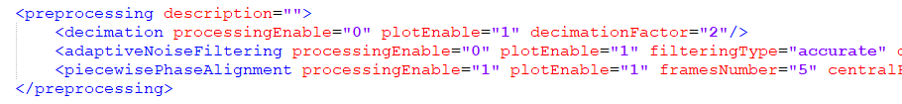

Рисунок 3.26.1. - Формат записи в config.xml настроек **preProcessing**

<piecewisePhaseAlignment> - метод выравнивания фазы в пределах сигнала, составленного из фрагментов, снятых в различные моменты времени (с различным набегом фазы).

Таблица 3.26.1. - Атрибуты <piecewisePhaseAlignment>

|  |  |
| --- | --- |
| **Название поля** | **Описание** |
| plotEnable | Разрешить отрисовку изображений |
| framesNumber | Количество равных(!) фрагментов, из которых состоит вибрационных сигнал |
| centralFrequency | Центральная частота, относительно которой производится выравнивание фазы (в большинстве случаев следует выбирать частоту вращения основного вала) |
| waveletName | Тип вейвлета для узкополосной фильтрации (“swd_morl1” / ”swd_morl2” /”swd_morl4”/ ”swd_morl8”/ ”swd_morl16”/ ”swd_morl32”). По умолчанию ”swd_morl8” |
| maxPercentDeviation | Максимально возможное отклонение centralFrequency, вследствие скачка фазы (по умолчанию maxPercentDeviation="3") |